МИРЭА — Российский технологический университет
Дисциплина
Базы данных для индустриальных задач

Практическая работа 5
Строки массивы циклы и методы
обработки данных в Java
Вариант 3
Выполнил студент 2 курса
группы ЭФБО-12-25
Алешин Андрей Романович
Проверила
Догадина Елена Петровна
Репозиторий GitHub
https://github.com/andryusha-agadzhanyan/pr5-aleshin-ar

Москва 2026

1 Цель работы
Закрепить работу со строками, массивами, циклами и методами Java на задаче анализа табеля за пять рабочих дней. Реализовать строгую проверку ввода, отдельные вычислительные методы и обработку ошибок, выполнить вариант 3 и согласовать код с двумя диаграммами.

2 Описание реализации
parseHours. Проверяет наличие строки и делит её по точке с запятой с сохранением пустых полей. Требует ровно пять целых чисел без знака, ведущих нулей и пробелов, в диапазоне от 0 до 16; первая ошибка сопровождается позицией с 1.
total. Проверяет массив и суммирует его элементы обычным циклом for. Значение 0 допустимо и участвует в расчётах.
average. Вызывает total и делит сумму на число дней с дробным результатом. Возвращает среднее, округлённое до двух знаков; при выводе всегда показаны два знака.
overtimeDays. Проверяет массив и считает дни, в которые отработано больше 8 часов. Ровно 8 часов переработкой не считается.
weeklyOvertime. По части А варианта 3 возвращает недоработку до 40 часов. Результат равен нулю при достижении или превышении нормы, сумма получается через total.
addRestHours. По части Б возвращает показатель часов отдыха, заданный как нехватка часов до нормы. Вызывает weeklyOvertime, поскольку формулы двух частей совпадают.
Private-метод checkArray отклоняет null и массив иной длины. SelfCheck содержит единственный main и отвечает за проверки, чтение CSV и интерактивный ввод.

3 Индивидуальный вариант
Вариант 3 выбран по порядковому номеру студента в группе. В обеих частях сохранены исходные сигнатуры; к пяти обязательным методам добавлен addRestHours.
Часть А. weeklyOvertime возвращает max(0, 40 − сумма), то есть число недоработанных часов. Это заменяет базовое правило недельной переработки.
Часть Б. addRestHours возвращает max(0, 5 × 8 − сумма). Формула совпадает с частью А; повторного вычисления по отдельной формуле нет.
Название «часы отдыха» используется по условию задания и обозначает нехватку часов до 40-часовой нормы. Календарное время отдыха здесь не рассчитывается.
Входная строка | Сумма | Часть А | Часть Б
6;6;6;6;6 | 30 | 10 | 10
7;8;8;8;8 | 39 | 1 | 1
8;8;8;8;8 | 40 | 0 | 0
9;8;8;8;8 | 41 | 0 | 0
10;10;10;10;10 | 50 | 0 | 0

Собственные проверки подтверждают включение границ 0 и 16, отказ для пустой строки и значения 17, а также правильную классификацию дробей, отрицательных значений и пробелов. Примеры фактических ошибок приведены в разделе 6.
В SelfCheck сохранены 19 обязательных проверок; ожидания недельного показателя обновлены. Проверки unit/20–21 относятся к части А, unit/22–23 — к части Б. В sample.csv добавлены четыре строки варианта, две из них дополнительно сравнивают addRestHours.

4 Activity диаграмма
Рисунок 1 — Обработка строки табеля по варианту 3
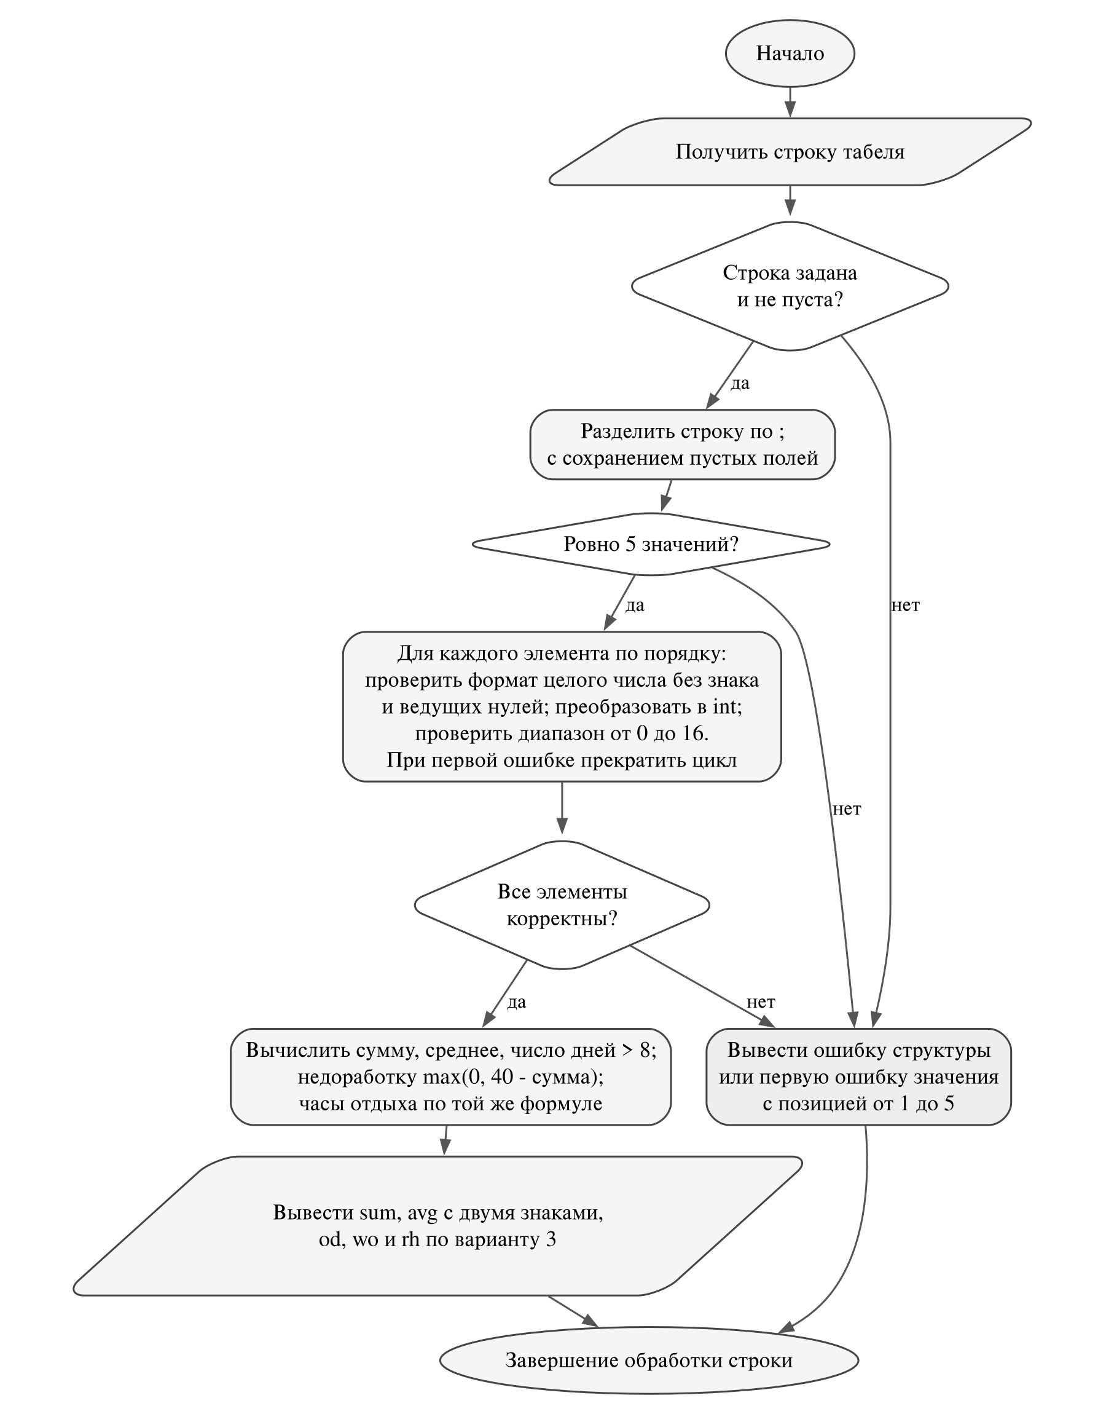
Блок проверки каждого элемента заменяет TODO A1 и явно обозначает цикл. Блок вывода заменяет TODO A2 и содержит четыре основных показателя и показатель части Б. При первой ошибке расчёты не выполняются; в интерактивном режиме эта обработка повторяется для следующей строки.

5 Диаграмма классов
Рисунок 2 — Классы итогового проекта
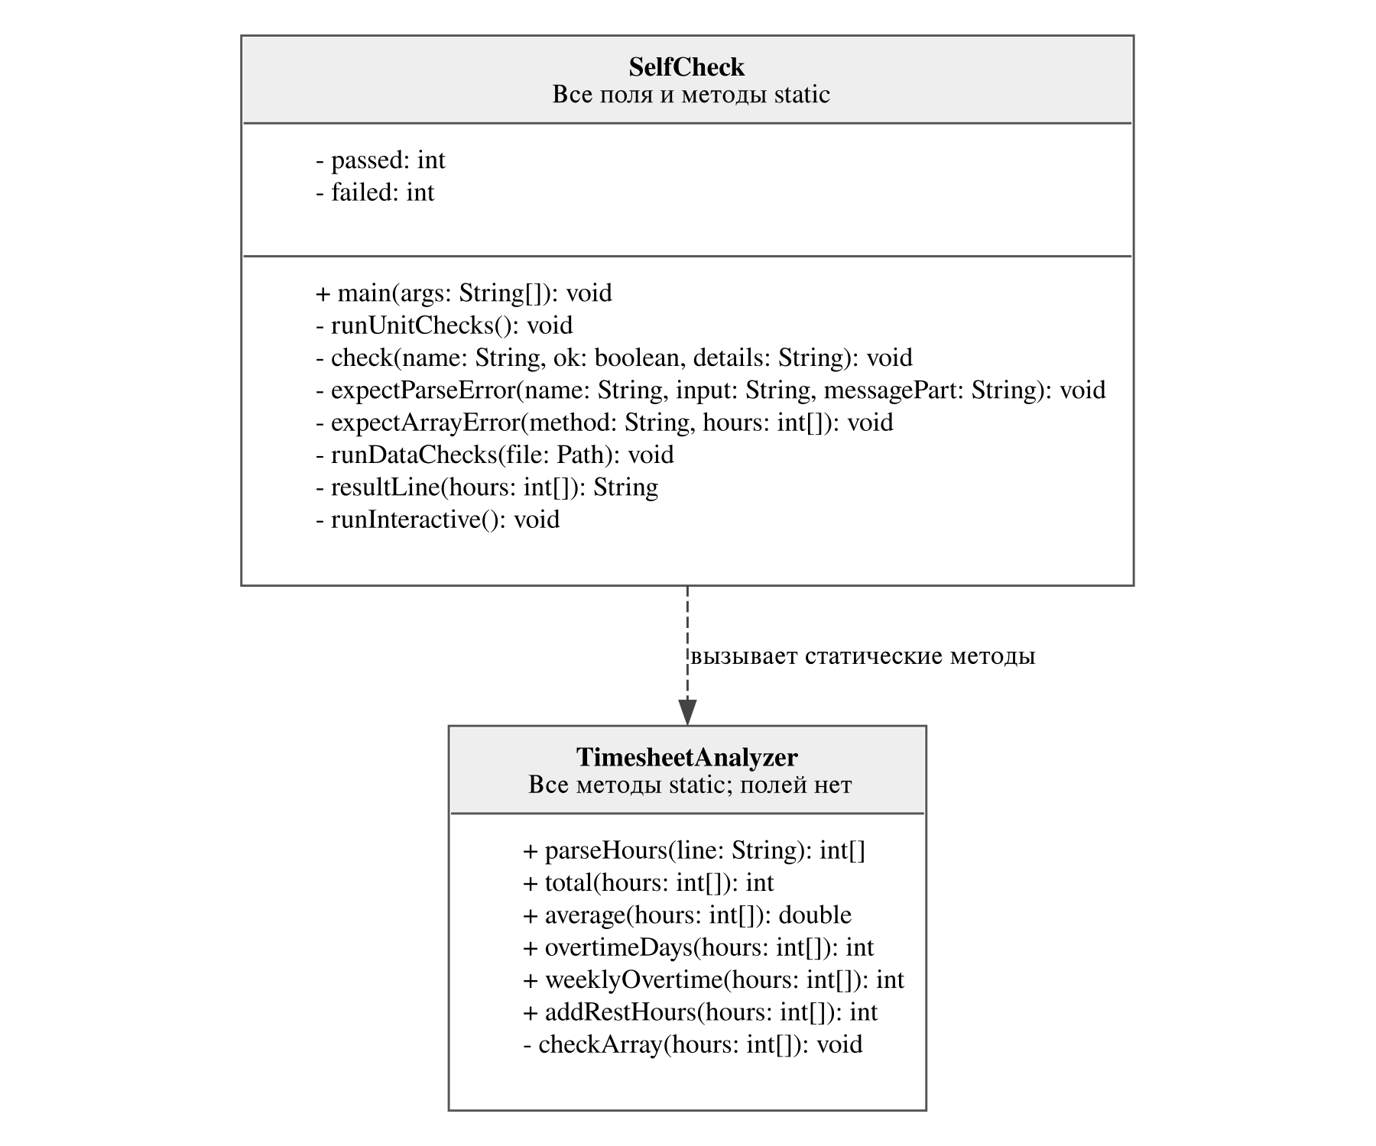
Диаграмма содержит оба класса исходного проекта и все их методы. В TimesheetAnalyzer добавлены public static метод addRestHours и private static метод checkArray; остальные пять публичных сигнатур сохранены.
Пунктирная стрелка показывает зависимость SelfCheck от TimesheetAnalyzer. Вычислительный класс не хранит состояние, а SelfCheck хранит только счётчики успешных и неудачных проверок. Обозначение «+» соответствует public, «−» — private.

6 Результаты SelfCheck
Фактический запуск: 47 unit-проверок PASS и 18 проверок sample.csv PASS. Всего 65 PASS, 0 FAIL; код завершения 0. Полный вывод сохранён в results/selfcheck.txt, интерактивные примеры — в results/interactive.txt.
Рисунок 3 — Вывод проверок и интерактивных примеров
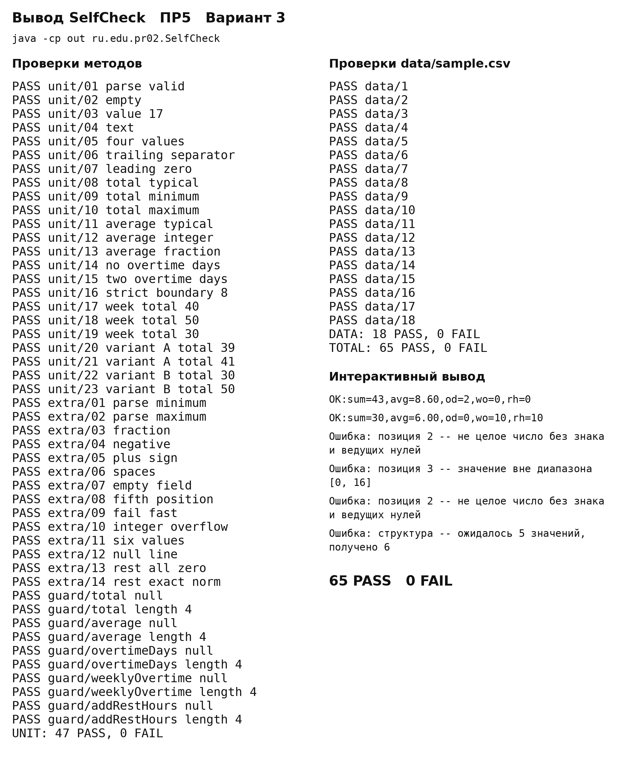

7 Фрагмент кода для анализа
Условие i <= hours.length допускает лишнюю итерацию с индексом 5, хотя у массива из пяти элементов допустимы только индексы от 0 до 4. Обращение к hours[5] вызывает ArrayIndexOutOfBoundsException даже при правильном табеле и прерывает расчёт вместо обработки ровно пяти значений по правилу R1. Правильное условие — i < hours.length: оно останавливает цикл до выхода индекса за границу. Такое условие используется в методе total; наличие пяти полей отдельно проверяется в parseHours.

8 Ответы на контрольные вопросы

Вопрос 1
Какая проверка в этой работе защищает программу от наиболее вероятной ошибки входных данных и где она расположена?
Наиболее вероятной ошибкой я считаю лишний разделитель или пропущенный день при ручном вводе табеля. От этого защищает проверка количества полей в классе TimesheetAnalyzer, методе parseHours, строка 11. Сначала строка разделяется методом split с аргументом -1, поэтому пустое поле в конце сохраняется. Затем длина полученного массива сравнивается с пятью. Если значений меньше или больше, выбрасывается IllegalArgumentException с сообщением об ошибке структуры. Благодаря этому программа не принимает неполную неделю и не теряет лишнее значение. Только после успешной проверки структуры начинается проверка отдельных дней.

Вопрос 2
Какой метод или класс содержит ключевое бизнес-правило и почему вы разместили его именно там?
Ключевое правило варианта 3 находится в методе weeklyOvertime класса TimesheetAnalyzer, строка 72. Метод возвращает недоработку до недельной нормы: из 40 вычитается сумма часов, а отрицательный результат заменяется нулём. Название метода сохранено из задания, хотя после изменения его смысл отличается от базовой версии. Я разместил формулу в классе расчётов, чтобы она не зависела от способа ввода или вывода данных. Новый метод addRestHours вызывает weeklyOvertime, потому что в этом варианте обе формулы совпадают. Поэтому недельная норма записана в одном месте, а оба показателя легко проверить отдельно.

8 Ответы на контрольные вопросы

Вопрос 3
Как Activity-диаграмма отражает один конкретный участок вашего кода?
Блок «Для каждого элемента по порядку» на Activity-диаграмме соответствует циклу for в методе parseHours класса TimesheetAnalyzer, который начинается на строке 18. На каждой итерации сначала проверяется формат одного поля, затем строка преобразуется в int и проверяется диапазон от 0 до 16. При успехе число записывается в массив. При первой ошибке выбрасывается исключение, поэтому оставшиеся дни не обрабатываются. Ромб «Все элементы корректны?» показывает результат этого этапа: успешный путь ведёт к расчётам, ошибочный — к сообщению с номером позиции. Пометка «Для каждого» явно показывает повторение проверки для пяти полей.

Вопрос 4
Какое изменение требования в этой работе должно затронуть минимальное количество классов и почему?
Если недельную норму потребуется изменить с 40 до 36 часов для обоих показателей варианта, достаточно изменить одно число в методе weeklyOvertime класса TimesheetAnalyzer. Этот метод получает сумму через total и применяет единственную формулу недоработки. Метод addRestHours уже вызывает его, поэтому отдельно исправлять вторую формулу не требуется. В рабочей логике изменится один метод одного класса. После такой правки нужно обновить ожидаемые результаты в SelfCheck и sample.csv, а также подпись формулы на диаграмме и в отчёте. Разбор строки, проверка диапазона, сумма и среднее при этом продолжают работать по прежним правилам.

9 Ссылка на репозиторий
https://github.com/andryusha-agadzhanyan/pr5-aleshin-ar
Репозиторий содержит исходный Java-проект, data/sample.csv, DOT и PNG диаграмм, DECISIONS.md, этот отчёт, скрипты запуска и фактические результаты проверок. Для проверки работы достаточно распаковать проект и выполнить команду сборки из README.md.

